

XXXX论文

|  |  |
| --- | --- |
| 题目 | xxxxxxx |
| 学生姓名 | xx |
| 学 号 | xxxxxxxx |
| 专业班级 | xxxxx |
| 指导教师 | xxxx |
| 学 院 | xxxxx |
| 完成时间 | xxxxxxx |



论文题目

学生姓名： xxx

学 院： xxx学院

专业班级： xxxx

指导老师： xxx 教授

二〇一九年十二月

# 摘要

提供了两个封面

正文 宋体 小四，20磅行距 最小值

标题从三号字体依次递减 最多三级标题

图片下方标题由文本框加入，设置布局格式为上下型环绕

# 目录

摘要 2

目录 3

第一章 绪论 4

1.1 背景 4

1.2 研究现状 4

第二章 xxxx简介 4

2.1 XXXX 4

2.2 XXXX 4

第三章 xxxxx 5

3.1 xxxxxx 5

3.2 xxxx 5

3.2.1 xxx 5

3.2.2 xxx 6

第四章 结束语 6

参考文献 7

# 绪论

## 1.1 背景

xxxxxxx。

## 1.2 研究现状

# xxxx简介

## 2.1 XXXX

xxxxx。

## 2.2 XXXX

xxxx[1]。

$$\arg{\max{D_{p}}} W\left(D^{'},θ_{p}^{*}\right)$$

# xxxxx

## 3.1 xxxxxx

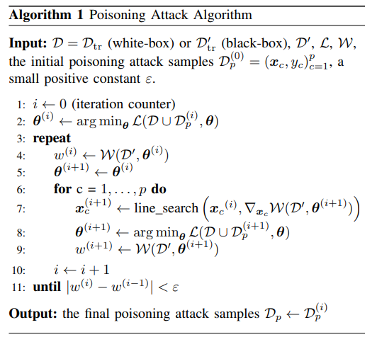

图一、xxxx算法

## 3.2 xxxx

### 3.2.1 xxx

Xxxxxx。

### 3.2.2 xxx

Xxxx

Xxxx

# 第四章 结束语

Xxxxxxx。

感谢xxxxx。

# 参考文献

[1] S. Alfeld, X. Zhu, and P. Barford. Data poisoning attacks against autoregressive models. In AAAI, 2016.